***33 Faites des dialogues selon le modèle***

DIALOGUES

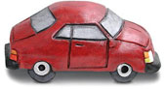- Qu 'est-ce que c'est?

- C'est ma nouvelle voiture.

- Comment est-elle ?

- Elle est confortable.

j0311890 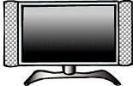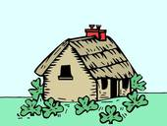 j0396836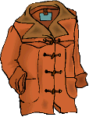

**Qu’est-ce que c’est ?** ma moto / mon poste de télévision / ma maison de campagne appareil photo/ mon manteau

**Comment est-... ?** chaud /rapide / bonne / petite / bon / moderne/ intéressant / grande / confortable joli/ rustique / cher /

* Où vas-tu?
* Je vais au cinéma.
* Comment-vas tu au cinéma ?
* Je vais en voiture.

#### Où vas-tu ?

  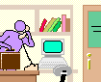  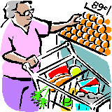

**Comment vas –tu ?**

en avion – en bateau – en vélo – en taxi – en train – en bus – en camion – en voiture – à pied

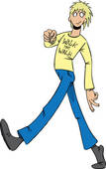

j0199030TR00732_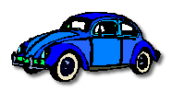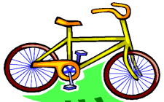

j0311968 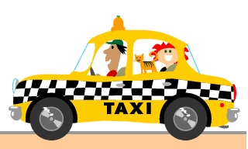 j0222661